粮情分析报告 (daily)
生成时间：2025-12-23 23:44:23

1号仓
仓房：1号仓 / 库点：中央储备粮某直属库
过去24小时：平均粮温≈28.1°C，最高≈33.6°C，最低≈22.8°C
温度变化趋势图：
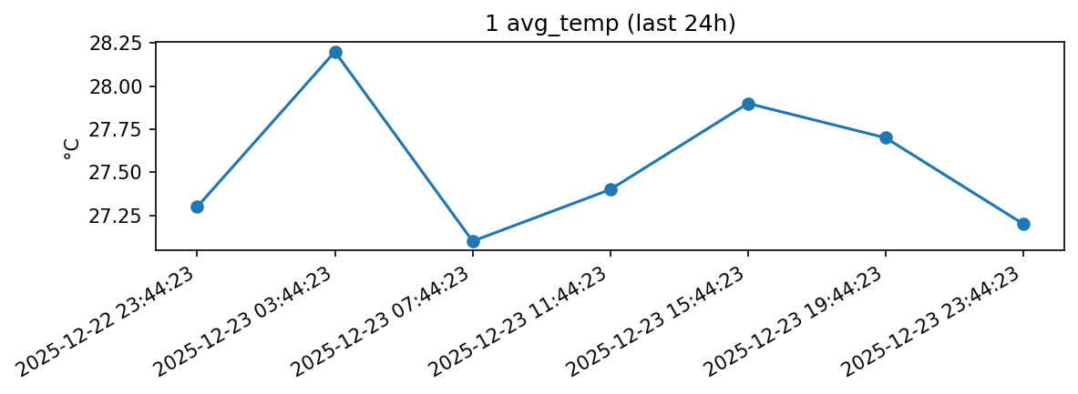
风险等级：high，评分：0.0
主要发现：
- 整体平均温度: 27.8°C
- 温度范围: 25.2°C ~ 30.5°C
- 温度标准差: 1.23°C
- 🔥 检测到以下热点:
- - 1-T111: 最高温度 29.9°C (警告)
- - 1-T112: 最高温度 29.4°C (警告)
- - 1-T113: 平均温度 27.3°C (偏高)
- - 1-T121: 最高温度 29.9°C (警告)
- - 1-T122: 最高温度 29.4°C (警告)
- - 1-T123: 最高温度 29.1°C (警告)

综合分析
1号粮仓存在较高的温度风险，建议立即采取措施降低温度。

分析依据
从提供的数据中可以看出，1号粮仓的整体平均温度为27.8°C，而最高温度达到了30.5°C。根据粮食储存的一般标准，适宜的储存温度应在低于25°C，以防止粮食发热、霉变等现象。在该粮仓中，有多个监测点的温度超过了29°C（警告级别），甚至有些点如1-T213、1-T222、1-T311、1-T322和1-T333的温度超过了30°C（危险级别）。这些高温区域的存在表明了粮仓内部可能存在局部过热的问题，这不仅会加速粮食的呼吸作用，导致品质下降，还可能引发虫害或霉菌生长。因此，基于上述分析，可以判断1号粮仓当前面临较高的温度风险。建议开启通风系统加强空气流通，并考虑使用物理降温方法如增加冷风量或者调整储藏环境湿度来帮助控制温度。同时，应加强对高风险区域的监控力度，以便及时发现并处理任何异常情况。

